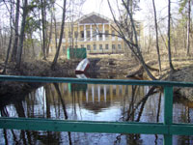
Усадьба Алексеевская представляет собой пример воспроизведения в миниатюре, по основным планировочным осям и структурам, известного дворцово-паркового ансамбля Петродворца.

Усадебный комплекс возникает в 80-х годах XVIII Столетия при селе Ногино, неподалёку от уездного города Плёс.

Усадьба имеет членение на две основные части, соответствующие Нижнему и Верхнему паркам Петродворца. Раздел проходит по оси подъездной аллеи, идущей вдоль западного фасада дома.
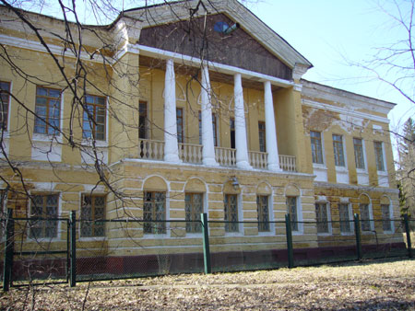
Прямоугольный парадный партер перед западным фасадом фланкирован с северной стороны плодовым садом, а с южной, территорией церкви, что соответствует квартальному окружению Верхнего парка Петродворца. Расположение трапециевидного пруда, находящегося западнее Верхнего парка Петродворца, также находит свой аналог в усадьбе Алексеевское. За обваловкой партера, в пониженном месте, владелец устраивает водосборный, трапециевидный обвалованный пруд.

Центром композиции является главный усадебный дом. Как и в Петродворце, в усадьбе Алексеевская от большого пруда к дому прокопан канал. Его длина составляет 70 метров. Ширина канала соответствует центральному ризолиту дома, оформленному колонным портиком. По обе стороны канала проходит по две параллельные аллеи. Перпендикулярно каналу идут две аллеи одна из которых проходит вдоль торца канала, а другая пересекает его. В месте пересечения располагается мостик. По береговой кромке пруда проложена периметральная прогулочная дорожка. В южной части она переходит в аллею, идущую параллельно ограде и замыкающую боскеты. В северной, повторяя контур пруда, она выводит к баньке-купальне. Купальня расположена по оси аллеи, идущей вдоль торца канала. К ней также подводится дорожка от северо-западного угла дома. Расположение купальни относительно дома и дорожно-тропиночная сеть, ведущая к ней, напоминает планировку Марлинской части Нижнего парка Петродворца. Эта часть парка как и в Петергофе, замыкается плавно изгибающейся линией береговой кромки.

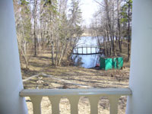
Только вдоль дороги, ведущей в село, располагается ограда – железная решетка по кирпичным столбам. C трёх других сторон парк окружён водой пруда и рва.

Все вышеописанные планировочные структуры представляют собой усадебно-парковый комплекс, созданный единовременно.

Владельцем села Ногино, в период строительства усадьбы, был Алексей Кондратьевич Коптев, секунд-майор в отставке.

В 1767 г. солдат Лейб- Гвардии Преображенского полка. В 1769 г. добровольно вызвался участвовать в Архипелагской экспедиции 1769-1776 гг. графа Орлова А.Г., в десантном батальоне под командованием полковника Фёдора Михайловича Кутузова. Участвовал в уничтожении турецкого флота у острова Метилен. В 1771 г. произведён в подпоручики, в 1775 г. в поручики, 1778 в капитаны, а в 1779 г. вышел в отставку в чине секунд-майора. Желая продолжить службу "по статской" в том же году определён Правительствующим Сенатом в стряпчие Костромского Верхнего Земского Суда. Затем исполнял должности Председателя Верхней Расправы, Советника Гражданской Палаты. Был депутатом Костромского дворянства. За усердное отправление должностей, а так же за труды понесённые им при административном выделении Костромской губернии высочайше награждён в 1794 году орденом святого равноопостального князя Владимира III степени. В 1795 г. по Высочайшему Указу определён вице-губернатором в Уфимскую губернию.

Вступив во владение с. Ногино А.К. Коптев на противоположном берегу ручья Безымянного строит усадебный комплекс.. Вероятно, при создании плана будущей усадьбы, Алексей Кондратьевич находится под впечатлением парка Петродворца, отвечающего его эстетическим и философским воззрениям. Одним из подтверждений этого предположения может служить то, что он называет усадьбу по собственному имени Алексеевская.

Пренебрегая уже существующей усадьбой, расположенной в селе, на левой стороне оврага Безымянного, он строит новую на противоположной стороне. Овраг перегораживается дамбой и образуется большой Г-образный пруд, таким образом создаётся обширная водная гладь, необходимая для осуществления замысла.

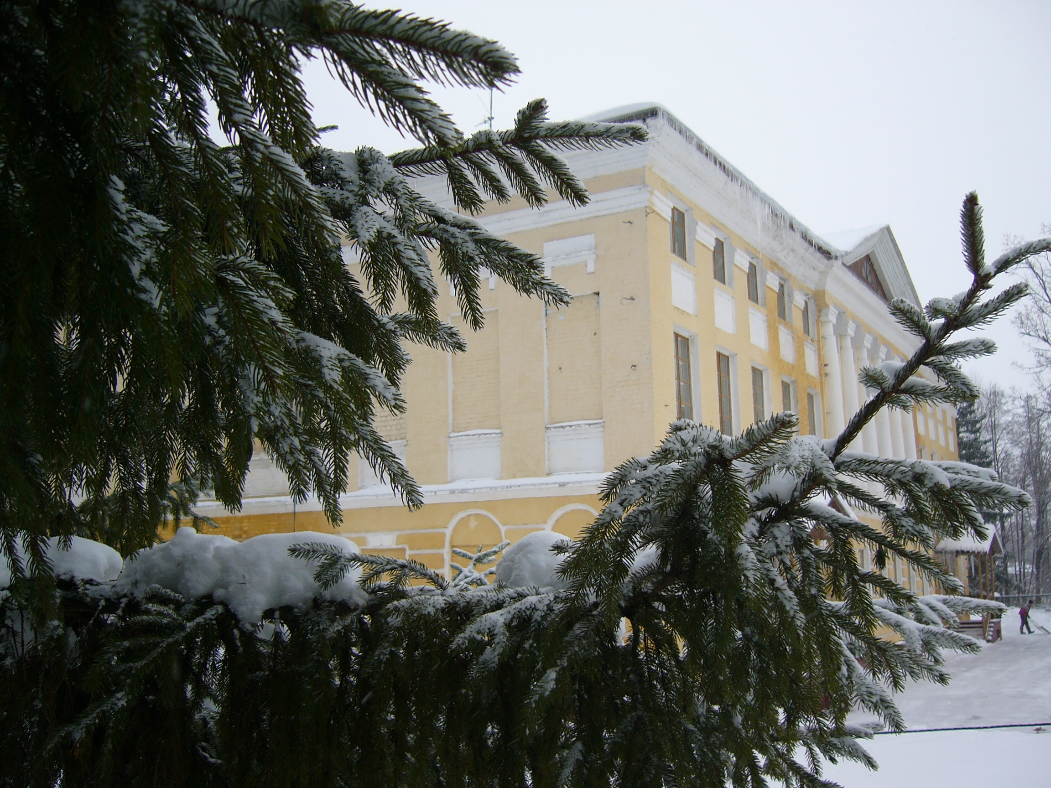
Повторив основные принципы планировки парка Петродворца А.К. Коптев н стремится создать точную копию, а лишь использует главные идеи, творчески дополняя их в соответствии со вкусами своей эпохи. Так появляется четырёхярдная подъездная аллея дома. Причём она не выходит на фасад здания, а напротив, рядами деревьев скрывает его и только миновав поворот, по касательной проходит вдоль западного фасада и расположенного перед ним парадного партера.

Сохранившиеся на кольцах канала кольцеобразные насыпи с разрывами с западной стороны и растущие возле них акации позволяют предполагать существование здесь беседок с гротами под ними.

Церковь, построенная в усадьбе, занимает отдельный угловой мост, отделённый от усадьбы межевой канавой и подъездной аллеей. На искусственном островке, возле южной оконечности пруда, строится часовня, добраться до которой можно только на лодке.

Все службы вынесены за пределы усадьбы и расположены вдоль дороги в село. И только напротив въездных ворот, симметрично оси подъездной аллеи, в непосредственной близости усадьбы имелись два флигеля, вероятно для прислуги.

Общая площадь усадебного парка, не включая большого пруда, сравнительно невелика и составляет всего около 9,5 га.
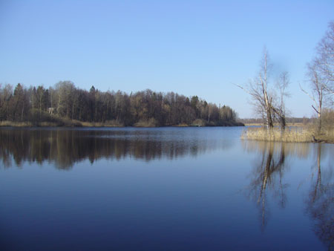
Благодаря водной глади пруда и использованию ограды типа «ах-ах» трудно визуально ощутить границы парка. Его размеры кажутся гораздо большими за счёт включения окрестных пейзажей с полями, перелесками, селом на другой стороне пруда.

По всей видимости, парк просуществовал без изменений до конца XIX века. К этому времени необходимость приведения его в порядок стала очевидной и владельцы, производя посадки, сохраняют только часть прежних парковых структур.

В настоящее время парк сильно зарос, во многих местах утрачена значительная часть древостоя.

